## Content Provider

1. 编写内容提供者

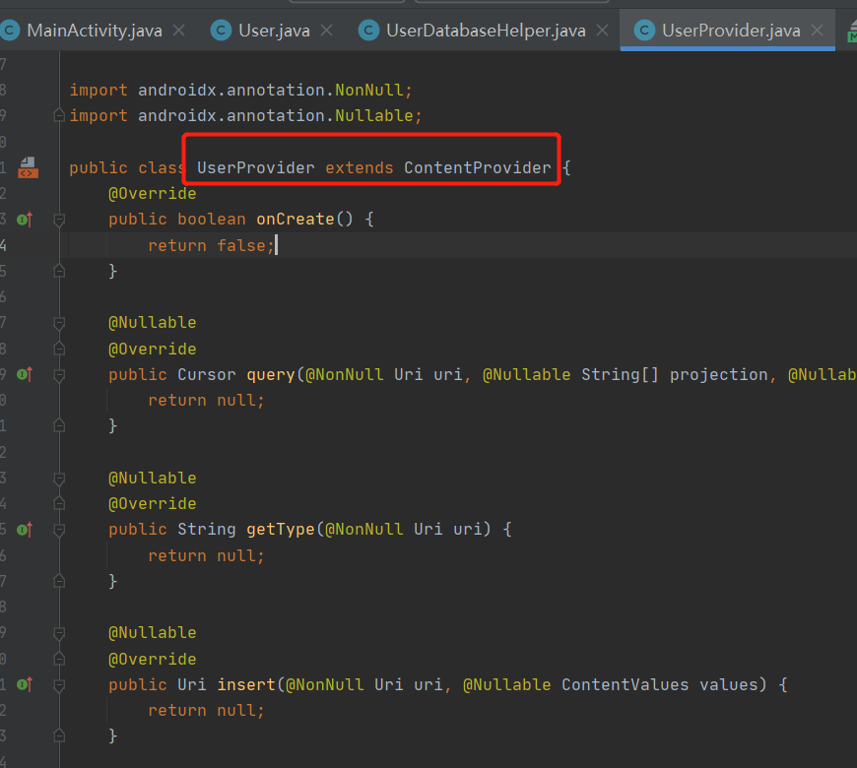

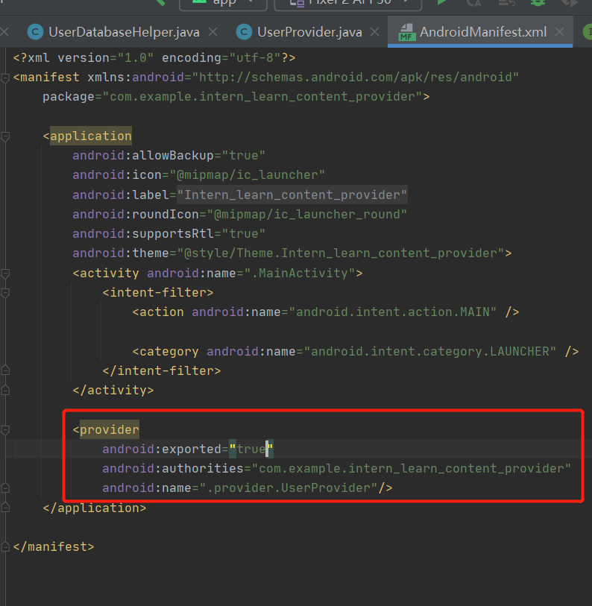

创建UriMatcher，添加URI规则（权限）

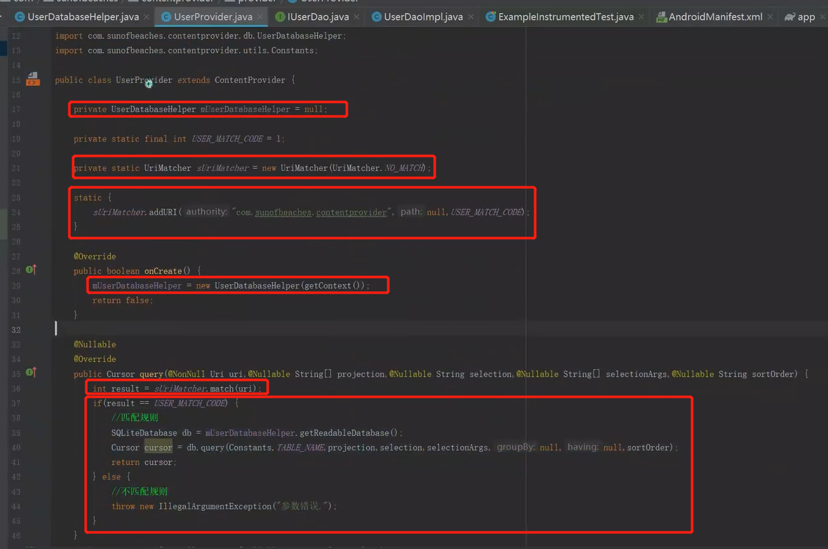

通过ContentResolver及对应的Uri获取到对应的cursor

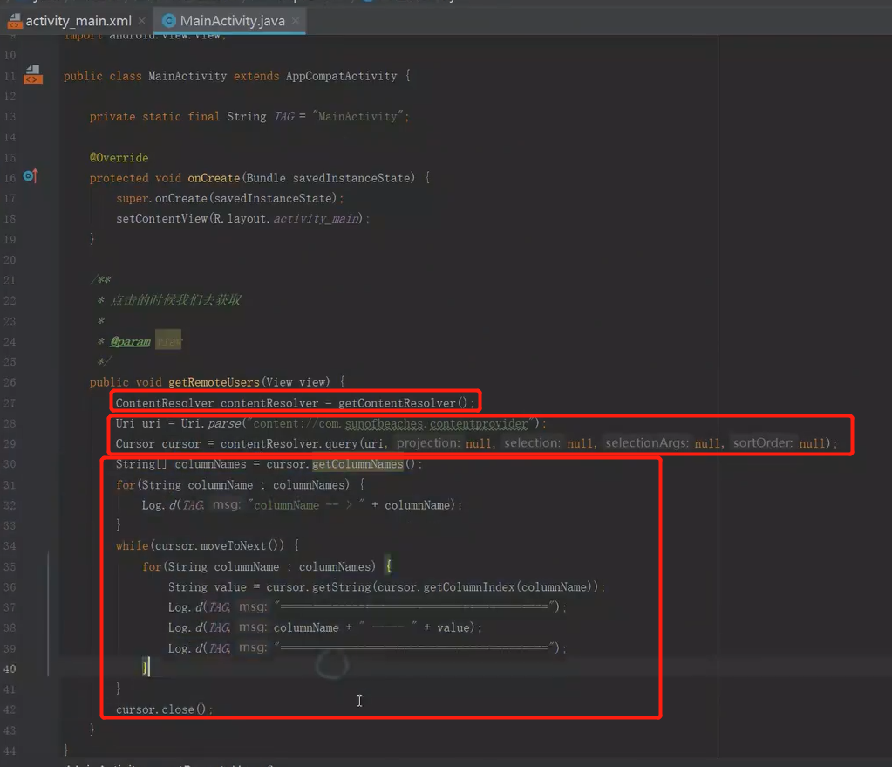

条件查询：

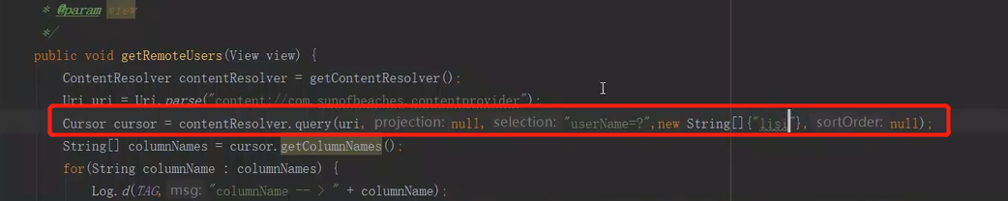

数据变化时（如插入数据）通知其他监听者：

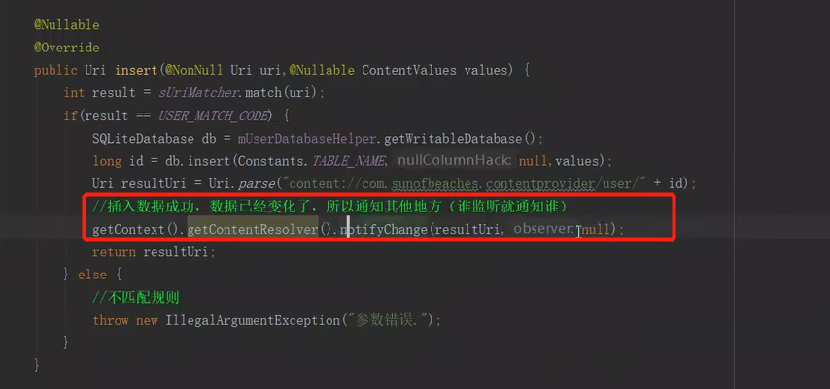

按钮功能（添加数据）：

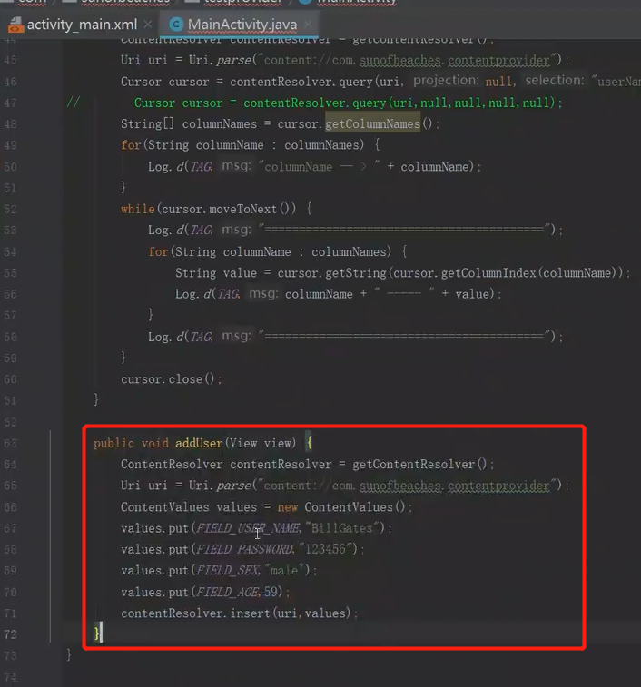

添加监听者：

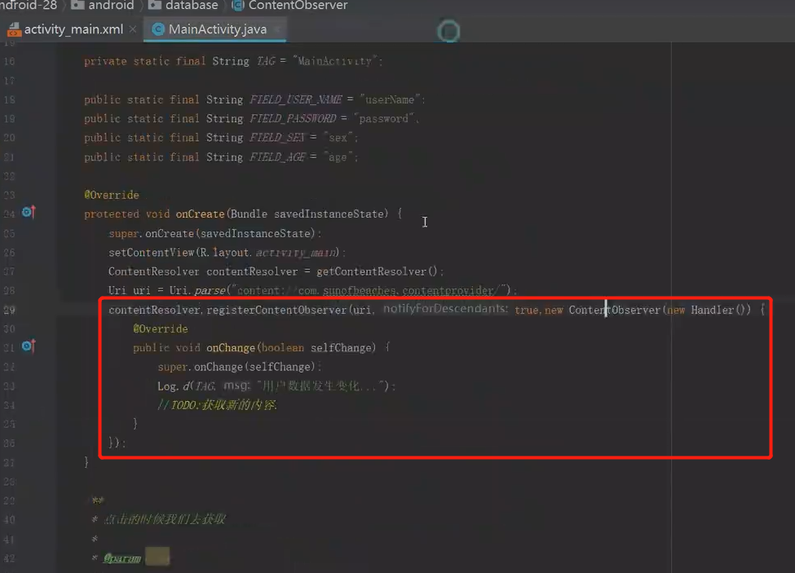

在Manifest中添加权限没有用时，动态获取权限：

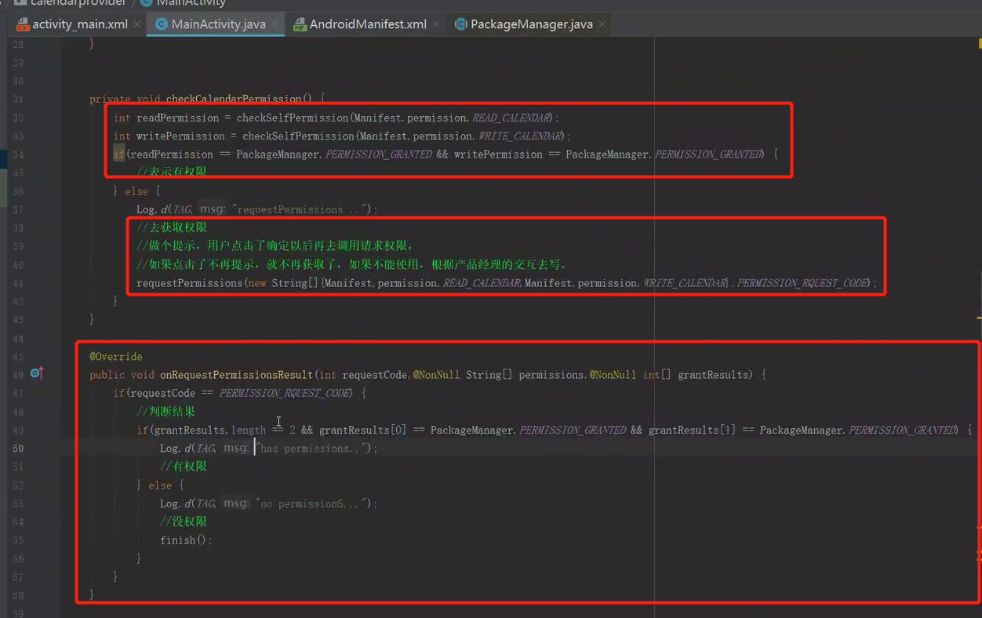

检查SDK版本：

